

産後ケア（訪問型）利用券の利用方法について
鯖江市に住民票のある方が産後に利用できる産後ケアとして、宿泊型、通所型、訪問型が
あります。（流産や死産をされた方もご利用いただけます。）
今回、訪問型の利用券2回分を送付いたします。利用券は産後まで大切に保管してください。
利用時点で転出等により鯖江市に住民票がない場合、本利用券は使用できません。
宿泊型、通所型のご利用に関しては、
アイアイ親子サポートセンター（鯖江市健康福祉部健康づくり課内）までお問い合わせください。 TEL：0778-52-1138（平日午前８時半～午後５時15分）
～ 産後ケア（訪問型）について ～
産後ケア事業（訪問型）はご自宅に助産師が訪問し、授乳のこと（乳房ケア含む）、育児のことなどのアドバイスやケアが受けられます。
- この事業とは別に、鯖江市ではすべてのお子さんを対象に、生後２か月ごろと生後７～８か月ごろに 赤ちゃん訪問（無料）を実施しています。
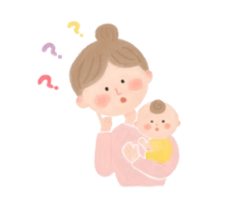


【利用時期】 生後６か月になる前日まで
母乳は足りているの？
なぜ泣いているのかわからない！
【利用時間】 １回１時間程度
【利用上限】 通算２回
【利用者負担金】 １回 800円
- 利用施設等に申し込む
利用可能な施設等をご確認のうえ、事前に各施設等へお申し込みください。
- 施設等の状況により希望に添えない場合があります。
申し込みでお困りの際は、健康づくり課（0778-52-1138）までお問い合わせください。
- 利用する
・産後ケア利用券、母子健康手帳、利用者負担金（800円）をご準備ください。
・利用後、利用券と利用者負担金を各施設等にお渡しください。
・利用後のアンケートにご協力をお願いします。
【利用の流れ】
(福井県助産師会)
 | 施設名等 | 電話番号
丹南地区 | お産の家 ささした助産所（笹下弘子） | 0778-24-3841
丹南地区 | よしだ助産院 母乳育児相談室（吉田美里） | 0778-51-7182
丹南地区 | のじま助産院（野島久美子） | 090-8574-3190
丹南地区 | みらい助産院（中西信代） | 090-8261-0352

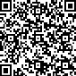
※上記のほか、福井市など他地区で産後ケア（訪問型）を実施している施設等でも利用が可能です。
詳しくは、右記の二次元コードより
（一社）福井県助産師会産後ケア登録助産所一覧をご確認ください。

